Nama : Andry Wardana

Npm : 2057201002186

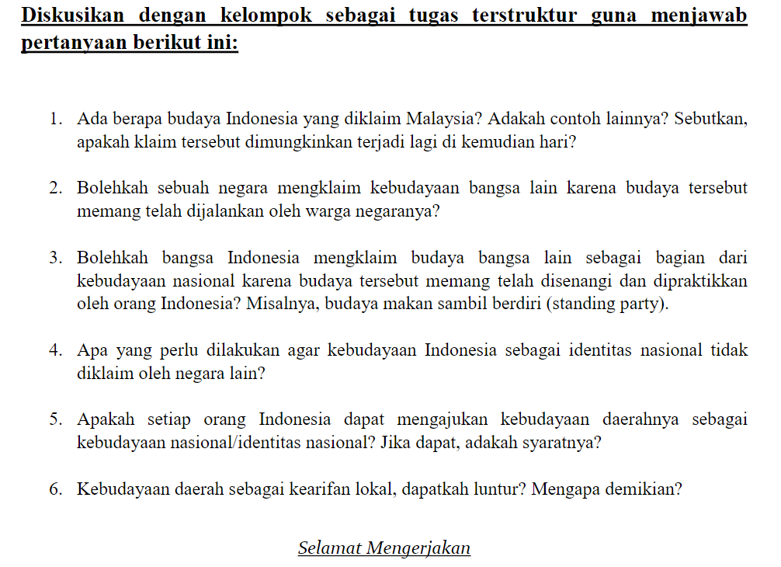

1. \*Menurut kelompok kami Malaysia diketahui mengklaim beberapa jenis keberagaman yang ada di Indonesia mulai dari budaya, pulau, lagu, makanan khas negara dan lain-lain. Adapun contoh kebudayaan yang pernah di klaim oleh Malaysia; Kuda Lumping, kebudayaan yang berasal Yogyakarta ini pernah diklaim oleh Malaysia pada tahun 2017. Kontroversi muncul ketika peserta Miss Grand International 2017 asal Malaysia, Sanjeda John, mengenakan kostum mirip Kuda Lumping yang disebut sebagai “Kuda Warisan” oleh warga Malaysia. Wayang Kulit, warisan seni pertunjukan tradisional yang berasal dari budaya Jawa dan Bali ini pernah diklaim oleh desainer asal Malaysia, Jaemy Choong, yang sempat mengaplikasikan motif dan desain Wayang Kulit ke sepatu Adidas. Reog Ponorogo, berasal dari kota Ponorogo, Jawa Timur Reog Ponorogo diklaim oleh Malaysia pada tahun 2007.

\*Klaim terhadap keberagaman yang ada di Indonesia tentu sangat mungkin terjadi dikemudian hari. Indonesia memiliki sangat banyak keragaman yang dari berbagai aspek dan masih terdapat banyak kebudayaan di Indonesia yang belum didaftarkan sebagai bagian dari kekayaan budaya Indonesia, sehingga perlu dilakukan upaya untuk mendaftarkan kebudayaan tersebut agar mendapat pengakuan dunia misalnya dengan mendaftarkan ke UNESCO.

1. Tidak boleh, karena setiap negara memiliki keunikan budaya nya masing-masing. Meskipun terdapat beberapa kesamaan dan budaya tersebut telah dijalankan oleh warga negaranya, suatu negara tidak boleh mengklaim budaya negara lain sebagai budaya miliknya, sebab pengklaiman budaya negara lain adalah bentuk ketidakhormatan serta tidak memiliki rasa toleransi kepada negara yang bersangkutan. Tetapi jika suatu negara ingin memakai budaya tersebut tetap hargai asal-usul kebudayaan tersebut dengan memakai nama asal muasal budaya dari negara yang bersangkutan.
2. Tidak boleh, sama halnya jika negara lain mengklaim budaya Indonesia. Mengklaim warisan budaya dari bangsa lain sebagai kebudayaan nasional tanpa izin atau persetujuan resmi dari bangsa tersebut adalah perilaku yang tidak etis dan berpotensi menciptakan konflik budaya. Sebagai masyarakat yang memiliki adab, kita harus bisa untuk menghargai dan menghormati keberagaman budaya di seluruh dunia. Sebaliknya, kita dapat menggali dan menghargai warisan budaya bangsa lain sebagai sarana untuk mengenali dan mengembangkan diri sendiri, walaupun tetap memegang teguh nilai-nilai kebudayaan yang menjadi bagian dari identitas kita.
3. Untuk menjaga agar kebudayaan Indonesia sebagai identitas nasional tidak diklaim oleh negara lain, perlu dilakukan beberapa hal, antara lain:

\*Melestarikan dan memperkuat kebudayaan Indonesia sebagai identitas nasional dengan cara mempelajari, menghargai, dan menghormati keberagaman budaya yang ada di Indonesia

\* Meningkatkan rasa nasionalisme dan patriotisme masyarakat Indonesia dengan cara memperkenalkan budaya dan sejarah Indonesia kepada generasi muda melalui pendidikan sekolah dan pelestarian budaya tradisional sehingga meningkatkan kesadaran masyarakat Indonesia tentang pentingnya menjaga kebudayaan Indonesia sebagai identitas nasional

\*Menjalin kerja sama dengan negara lain dalam bidang kebudayaan dengan tetap menjaga hak kekayaan intelektual dan hak cipta kebudayaan Indonesia.

1. tidak setiap orang Indonesia dapat secara langsung mengajukan kebudayaan daerahnya sebagai kebudayaan nasional/identitas nasional. Syaratnya umumnya adalah melalui berbagai kajian, penelitian, dan pertimbangan dari pihak terkait, seperti lembaga pemerintah, lembaga kebudayaan, dan pakar kebudayaan. Selain itu, melestarikan keberagaman budaya sebagai identitas nasional juga melibatkan upaya dari masyarakat untuk menjaga, menghormati, dan memperkaya keberagaman budaya di Indonesia
2. Kearifan lokal atau kebudayaan daerah memiliki potensi untuk luntur seiring dengan berjalannya waktu dan adanya budaya asing yang masuk ke Indonesia misalnya melalui sosial media. Namun, upaya pelestarian, penghargaan, dan pemahaman yang mendalam terhadap kearifan lokal dapat membantu mencegah penurunan signifikan dalam keberlangsungannya. Kearifan lokal dapat dipandang sebagai landasan bagi pembentukan jati diri bangsa, dan memiliki fungsi penting dalam konservasi sumber daya alam serta memberikan arah bagi masyarakat setempat. Oleh karena itu, perlindungan dan pelestarian kearifan lokal menjadi sangat penting dalam menjaga keberagaman budaya.Kebudayaan Indonesia dapat luntur karena berbagai faktor, termasuk pengaruh globalisasi, modernisasi, dan perubahan pola hidup masyarakat. Globalisasi membawa masuknya budaya asing yang dapat menggeser nilai-nilai dan tradisi lokal, sehingga mengancam identitas kebudayaan asli. Selain itu, perubahan pola hidup masyarakat yang lebih modern juga dapat menyebabkan masyarakat cenderung memilih kebudayaan baru yang dianggap lebih praktis, sehingga mengakibatkan penurunan minat terhadap kebudayaan tradisional. Kurangnya generasi penerus yang memiliki minat untuk belajar dan mewarisi kebudayaan lokal juga menjadi faktor penyebab lunturnya kebudayaan Indonesia di era globalisasi. Jadi sebagai rakyat Indonesia kita harus memiliki jiwa nasionalis dan patriotisme sebagai bentuk penghargaan kepada kebudayaan Indonesia yang beragam dan bentuk penghormatan atas perjuangan pahlawan Indonesia yang telah gugur dalam memperjuangkan Indonesia.